„Bajkopisarz”

1. „Bajkopisarz” – rozmowa z dziećmi na podstawie rymowanki i ilustracji

**Bajkopisarz**

*Zbigniew Dmitroca*

Pisarz bardzo lubi ciszę,

Wtedy dobrze mu się pisze.

Teraz już nie skrobie piórem,

Tylko stuka w klawiaturę.

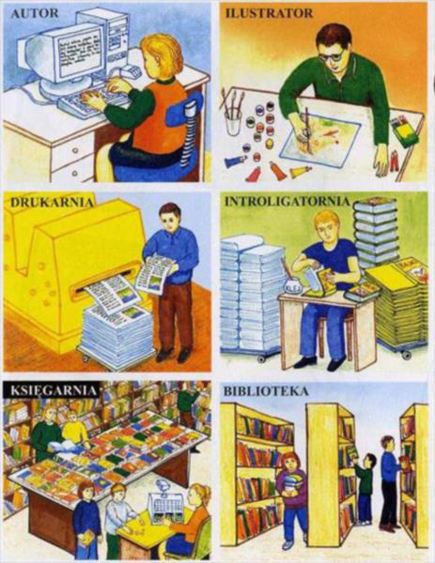

*2.Rodzic* zadaje dzieciom pytania: *Czym zajmuje się pisarz?*; *W jakiej atmosferze lubi pracować pisarz? Dlaczego?*; *W jaki sposób, czym pisali pisarze dawniej?*; *W jaki sposób, na czym pisarz pisze w obecnych czasach?.*

3.„Układamy książki na półkach” – zabawa dydaktyczna. Dziecko dostaje szarfę (kawałek sznurka). Układa ją w linii poziomej przed sobą. W kilku miejscach na dywanie leżą pocięte kartki (mogą być kolorowe gazety, pocięte na mniejsze prostokąty) lub inne elementy w kształcie prostokątów lub kwadra­tów, po 10. Mogą to być również książki (jeśli ktoś ma większą ilość). Rodzic proponuje dzieciom zabawę w układanie książek na półce. Zadaniem każdego dziecka jest postawienie tylu książek na półce, ile powie rodzic.

Mówi: *Przynieście i postawcie 2 książki. Przy­nieście i postawcie 1 książkę. Ile teraz jest książek na półce? Przynieście dwie książ­ki. Policzcie wszystkie książki na półce. Przynieście 1 książkę. Policzcie książki na półce. Ile ich jest? (6). Klaśnijcie 6 razy. Podskoczcie 6 razy. Pokażcie 6 palusz­ków. Przynieście tyle samo klocków i ułóżcie je nad książkami.*

4.„Zakładka do książki” – zabawa plastyczna z wykorzystaniem **WP 47**.

5.„Bajkopisarz” – zabawa paluszkowa. Rodzic recytuje rymowankę i wykonuje ruchy, które dzieci naśladują.

**Bajkopisarz**

*Zbigniew Dmitroca*

Pisarz bardzo lubi ciszę, *Palcami obu rąk masują lekko płatki swo­ich uszu.*

Wtedy dobrze mu się pisze. *Na dywanie kreśli ręką wiodącą literopo­dobne wzorki.*

Teraz już nie skrobie piórem, *Palcami obu rąk „drapie” w podłogę.*

Tylko stuka w klawiaturę. *Stuka kolejno palcami obu rąk w podłogę.*

6.„Kici kocia w Bibliotece”

<https://www.youtube.com/watch?v=-Jwsj0jappI>

7.„Poczytam wam bajkę” – proszę przeczytać dziecku wybraną bajkę.